Handout: Caravaggio
(Max Projekt noch nicht dabei)

Caravaggio
Caravaggio (* 29. September 1571 in Mailand; † 18. Juli 1610 [...]) war ein italienischer Maler, der sich durch seine neuartige und realistische Bildgestaltung auszeichnete. Wegen der aufbrausenden und leidenschaftlichen Art, wurde er in vielen Gerichtsprozessen verwickelt. Wegen einem Mord, floh er 1606 aus Rom. Er reiste in vielen Orten und malte auch weiter religiöse Bilder. Er starb, als er auf dem Weg nach Rom war, um Begnadigung zu bitten. Nachhaltigen Einfluss übte er auf viele Maler seiner Zeit aus, die teilweise auch als Caravaggisten bezeichnet werden.

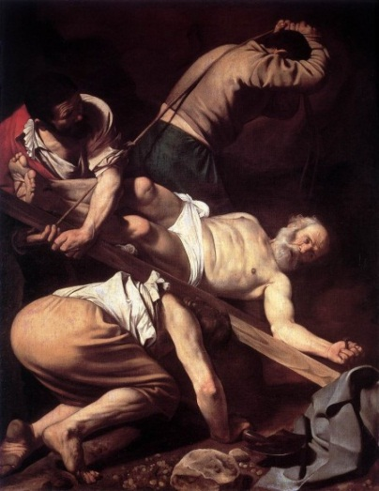Die Kreuzigung des Petrus
Das Bild wurde 1600 von Carravagio gemalt. Das Original wurde von einem Kardinal namens Sannesio gekauft und ist nun in seiner Sammlung. Beide Gemälde wurden aus Propaganda Zwecken gegen Protestantismus und Abtrünnigkeit gemalt und dienen als Abschreckung bzw. als Motivation, an den christlichen Gott zu glauben.
Petrus wurde wahrscheinlich im Jahre 67 in Rom von Kaiser Nero nach dem Brand Roms gekreuzigt. Der Legende nach ging er bei der Christenverfolgung aus der Stadt Rom, traf Christus und kehrte um, weil Christus es ihm sagte. Weil er sagte, dass er es nicht würdig wäre, gleich wie Jesus zu sterben, ließ er sich kopfüber an das Kreuz nageln.

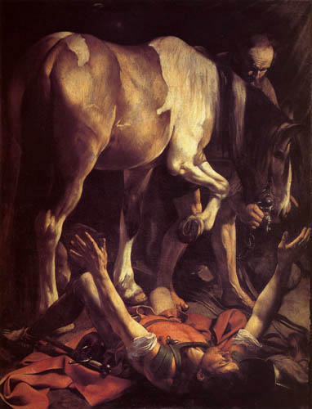Die Bekehrung des Paulus
Auf einer Reise erschien Paulus ein Blenden des Lichts, worauf er vom Pferd fiel und die Stimme Christi hörte. Darauf war er blind, bis er zum Christentum wechselte. Caravaggio stellte dies sogar in zwei verschiedenen Bildern dar. Die erste Fassung ist eher traditioneller gemalt, während die zweite ein bisschen moderner ist, so dass das wichtigste zu sehen ist, und das dafür viel genauer gemalt wurde.

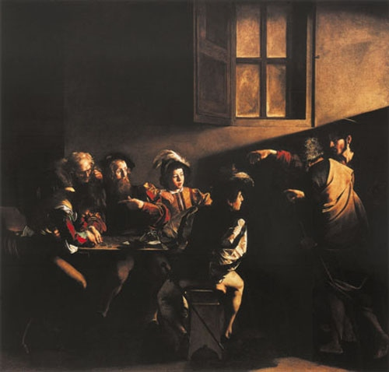 Berufung des Evangelisten Matthäus
Der heilige Matthäus war ein Zöllner gewesen. Der Mann rechts ist Jesus der mit seiner Hand auf Matthäus in der Kneipe zeigt, der gerade vorher das Geld gezählt hat und will, dass Matthäus ihn folgt.
Caravaggio zeichnete es als würde es in einer dunklen Kneipe sein. Das helle Licht verleiht dem Moment der Berufung eine erschütternde Dramatik.

Matthäus und der Engel
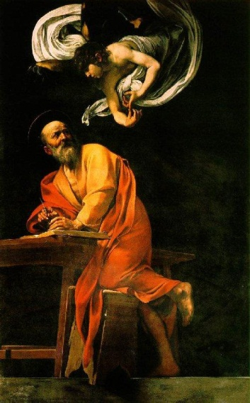Das Bild entstand um 1602. Man sieht dort Matthäus, der wahrscheinlich sein Evangelium schreibt, und ein Engel, der ihn möglicherweise damit hilft, ihn in die richtige Richtung (literarisch) zu deuten.
Caravaggio deutet Matthäus als einfachen Mann. Deshalb wird er glatzköpfig und barfuß.

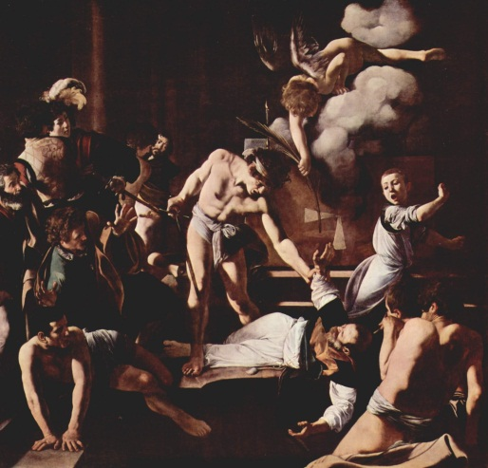Martyrium des heiligen Matthäus
Matthäus, der seine Hand von einer Person mit einem Schwert gehalten wird, liegt auf dem Boden. Es sieht so aus, als würde die Person ihn töten. Die anderen Personen gehen vor Schreck über die Person mit dem Schwert zurück. Der Hintergrund ist dunkel, während die Mitte hell ist. Vermutlich will er das Ereignis im Mittelpunkt stellen.

Rom-Projekt: Caravaggio - Der Mathäus-Zyklus

Carravaggio
“Michelangelo Merisi, nach dem Herkunftsort seiner Eltern kurz Caravaggio genannt (* 29. September 1571 in Mailand; † 18. Juli 1610 [...]), war ein italienischer Maler des Frühbarocks, der sich durch seine neuartige und realistische Bildgestaltung auszeichnete.” Bevor das neue Jahrhundert begann, entwickelte er die Hell-Dunkel-Malerei, die ihn dadurch sehr berühmt machte. Wegen der aufbrausenden und leidenschaftlichen Art, wurde er in vielen Gerichtsprozesse verwickelt. Wegen einem Mord, floh er 1606 aus Rom und ging nach Neapel und später Malta, wo er dort gefeiert wurde und sogar in den Ritterorden kam, aber als er einen Ritter beleidigte, wurde er ins Gefängnis eingesperrt und wurde vom Ritterorden ausgeschlossen. Er konnte aber entkommen und floh zu verschiedenen Orten. Er malte auch weiter religiöse Bilder. Er starb, als er auf dem Weg nach Rom war, um Begnadigung zu bitten. “Nachhaltigen Einfluss übte er auf viele italienische, niederländische, französische, deutsche und spanische Maler seiner Zeit aus, die teilweise auch als Caravaggisten bezeichnet werden.”

San Luigi die Franchesi
San Luigi die Franchesi ist eine Kirche in Rom, wo die Contarelli-Kapelle mit den Matthäusbildern von Caravaggio ist. “Sie wurde zwischen 1518 und 1589 errichtet und ist dem hl. König Ludwig IX. von Frankreich geweiht.”

http://de.wikipedia.org/wiki/Michelangelo_Merisi_da_Caravaggio, 11.03.2013
http://www.feldmoos.at/k-download/liber-urbis12-fertig-seiten18-web.pdf, 11.03.2013
http://de.wikipedia.org/wiki/Michelangelo_Merisi_da_Caravaggio, 11.03.2013
https://de.wikipedia.org/wiki/San_Luigi_dei_Francesi, 18.3.2013

